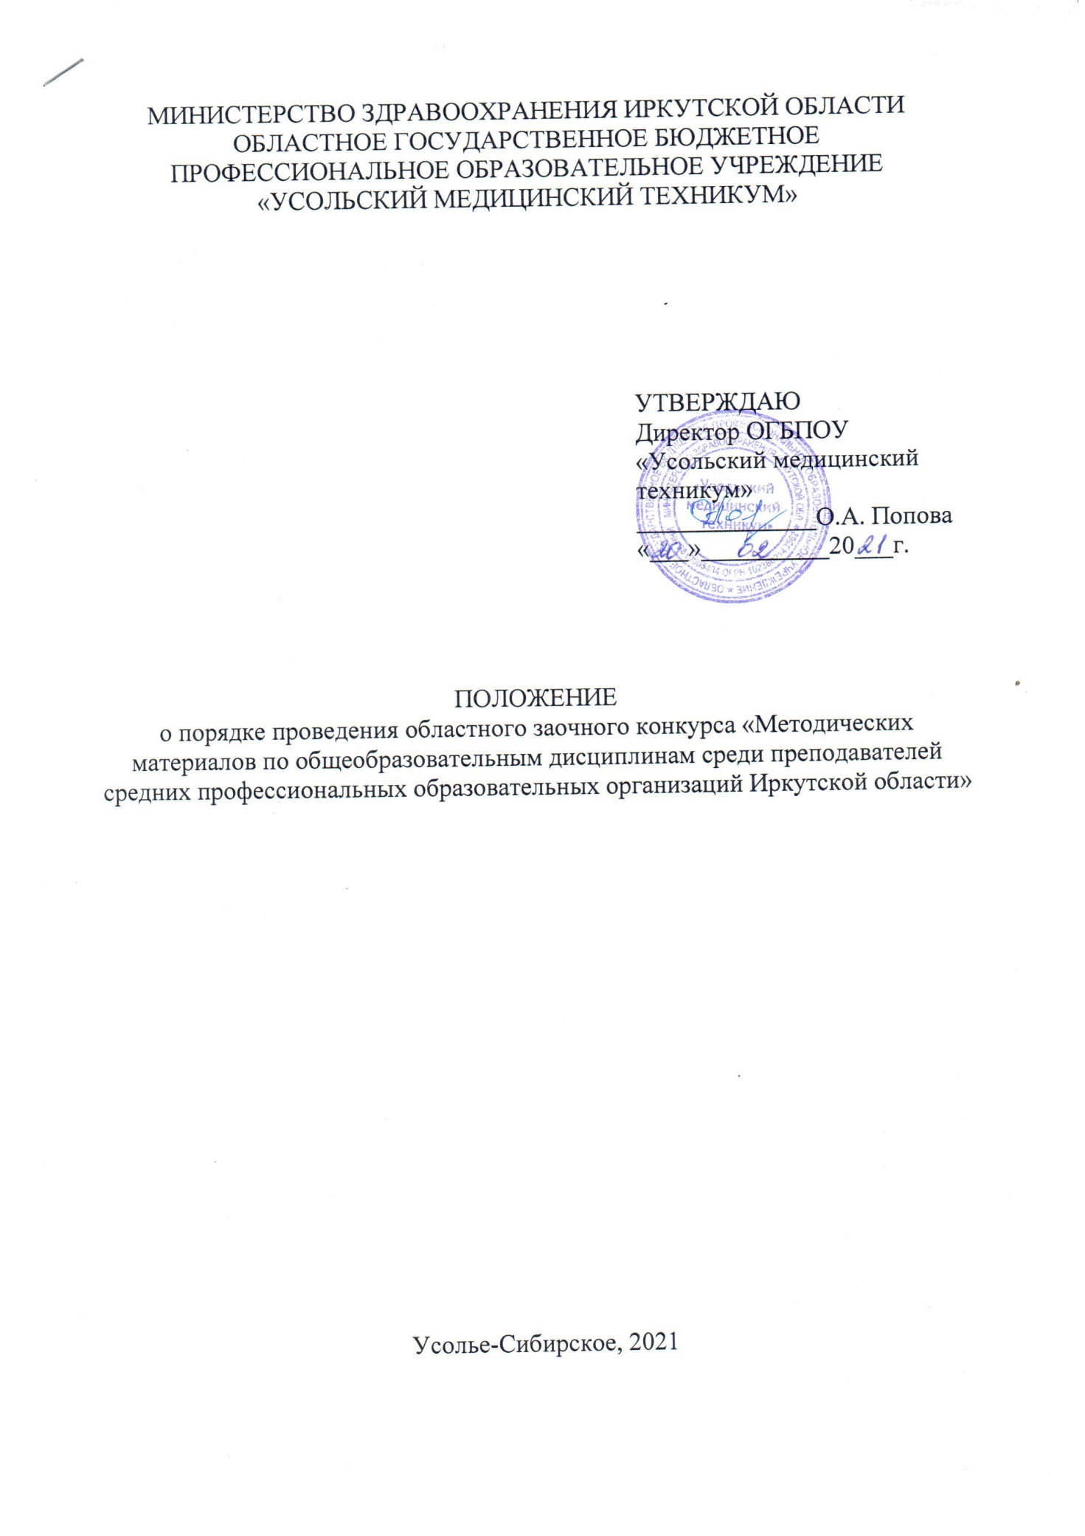
1. ОБЩИЕ ПОЛОЖЕНИЯ
1.1. Положение о порядке проведения областного заочного конкурса «Методических материалов по общеобразовательным дисциплинам среди преподавателей средних профессиональных образовательных организаций Иркутской области» (далее – Конкурс) разработано в соответствии с Законом РФ от 29.12.2012г. №273-ФЗ «Об образовании в Российской Федерации»; Порядком организации и осуществления образовательной деятельности по образовательным программам среднего профессионального образования, утвержденным приказом Минобрнауки Россииот 14.06.2013 г. № 464 (в действующей редакции);
1.2. Конкурс проводится в рамках реализации плана областных мероприятий на 2019-2020 учебный год.
1.3. Участие в конкурсе бесплатное.
1.4. Положение подлежит исполнению всеми участниками Конкурса.
1.5. Целями конкурса являются:
- повышение качества профессионального образования;
- повышение профессионального мастерства преподавателей;
- создание условий для проявления творческого потенциала и инициативы педагогических работников учреждений профессионального образования в области применения современных образовательных технологий, способствующих формированию компонентов общих и профессиональных компетенций, профессионально значимых качеств будущего специалиста среднего звена в соответствии с требованиями ФГОС СПО.
1.6. Задачами являются:
- изучение и популяризация опыта педагогической деятельности по моделированию условий будущей профессиональной деятельности выпускников на этапе планирования и проведения практических занятий;
- создание банка методических разработок практических занятий для организации обмена и взаимообогащения педагогического опыта по применению технологии деятельностного обучения;
- содействие в формировании портфолио творческих достижений педагогических работников.
1.7. Основные принципы организации конкурса:
- добровольность;
- соблюдение норм профессиональной этики;
- объективность;
- творческий подход;
- гласность.

2. ПОРЯДОК ОРГАНИЗАЦИИ И ПРОВЕДЕНИЯ КОНКУРСА
2.1. Конкурс проводится на безе ОГБПОУ «Усольский медицинский техникум» (далее - Техникум).
2.2. Учреждение профессионального образования, на базе которого проводится Конкурс, является организатором Конкурса.
2.3. Организатор Конкурса выполняет следующие функции:
- разрабатывает положение о порядке организации Конкурса;
- своевременно информирует о дате, месте и времени проведения Конкурса;
- формирует жюри Конкурса в составе председателя и 3-4 членов из числа компетентных лиц, включая специалистов профильных организаций;
- обеспечивает прием и сохранность методических материалов, поступивших на Конкурс, и своевременное представление их для рассмотрения членам жюри;
- на основании решения жюри оформляет и направляет участникам Конкурса дипломы и сертификаты.
2.4. Жюри на основе проведенной оценки методических разработок принимает решение по определению победителя и призеров Конкурса и составляет протокол об итогах Конкурса.
2.5. В случае нарушения условий Конкурса и несоблюдения требований, установленных данным положением к конкурсным разработкам, жюри вправе отклонить представленную работу от участия в Конкурсе.

3. УЧАСТНИКИ КОНКУРСА И ПОРЯДОК ПРЕДСТАВЛЕНИЯ КОНКУРСНЫХ РАБОТ
3.1. Участниками Конкурса являются преподаватели учреждений среднего профессионального медицинского образования, реализующие программы среднего общего образования в рамках программы подготовки специалистов среднего звена.
3.2. На конкурс представляются индивидуальные и коллективные методические материалы (не более 2-х авторов), отвечающие следующим требованиям:
- соответствие ФГОС СОО;
- соответствие современному состоянию педагогической науки, теории и практики обучения и воспитания;
- творческий, самостоятельный характер;
- практическая целесообразность;
- применение современных образовательных технологий, в том числе игровых технологий, метода проектов, кейс-технологий и др.
3.3. Количество конкурсных материалов от одного автора или авторского коллектива не ограничивается.
3.4. Характер, организационные формы, состав и содержание заданий должны иметь дидактически обусловленный характер, соответствовать требованиям ФГОС СОО и не противоречить общепризнанным научным фактам, этическим нормам и законодательству Российской Федерации.
Авторы несут всю полноту ответственности за содержание представленного материала.
3.5. Методические материалы обязательно должны содержать: титульный лист, пояснительная записка, основная часть, список использованной литературы (оформленный согласно ГОСТ), приложения (если имеются).
3.6. Конкурсные материалы представляются в электронном варианте при соблюдении параметров: формат А4 (поля – 2 см), шрифт TimesNewRoman, кегль 12, через 1,0 интервала в редакторе Word для Microsoft). Для приложений, в том числе презентаций для медиаподдержки учебного занятия, форма – свободная.
3.7. Заявку (приложение 1) и конкурсную работу необходимо отправить с 1 марта по 1 апреля 2021 г. на е-mail: mkusoliemed@mail.ru с темой письма «Конкурс ММ ООД». Отправляя их, участник подтверждает свое согласие на обработку персональных данных. Участники должны соблюдать сроки участия в конкурсе. В случае несоблюдения сроков Организатор имеет право не принимать работы участников.
3.8. Жюри осуществляет работу со 2 апреля по 9 апреля 2021 г. Результаты Конкурса объявляются 12 апреля 2021 г. на официальном сайте Техникума, www.usoliemed.ru.
Оргкомитет конкурса оставляет за собой право в случае необходимости изменить сроки и правила конкурса, о чем своевременно информирует участников.
4. ПОДВЕДЕНИЕ ИТОГОВ КОНКУРСА
4.1. Критерии оценивания методических материалов
№ п\п | Критерии | Баллы
1. | Актуальность и оригинальность представляемого материала | 0-3
2. | Соответствие целевой аудитории | 0-3
3. | Композиционная целостность работы (структура). Степень самостоятельности и творческого подхода | 0-3
4. | Реализация дифференцированного обучения. Наличие заданий для обучающихся разного уровня обученности | 0-3
5. | Использование современных технологий (проектная, исследовательская, ИКТ и др.) | 0-3
6. | Разнообразие использования приемов и форм работы, обеспечивающих активность и самостоятельность мышления обучающихся (беседы, викторины, пресс-конференция, КВН, экскурсии, практикум, опыты, экспериментирование, схемы, пиктограммы, мнемотаблицы, ТСО и т.д.) | 0-3
7. | Методы обучения (проблемное обучения, сочетание фронтальной и индивидуальной формы работы, самостоятельная работа обучающихся). Целесообразность и обоснованность их применения | 0-3
8. | Использование практических заданий на отработку и проверку нового материала, его понимания и усвоения | 0-3
9. | Результаты деятельности педагога: - ориентир на самооценку обучающегося - формирование адекватной самооценки - подведение итога - выполнение поставленных задач - достижение обучабщих, развивающих, воспитательных целей | 0-3
10. | Методическая ценность представленного материала и возможность его широкого применения | 0-3
 | Максимальное количество баллов | 30
4.2. Результаты оценки конкурсных работ ранжируются по убыванию суммы баллов, после чего из ранжированного перечня выделяются 3 лучших результата.
Авторам методических разработок, получившим по итогам Конкурса наибольшую сумму баллов, присваиваются соответственно 1-е, 2-е, 3-е место.
Жюри конкурса может учреждать дополнительные номинации.
4.3. Победитель и призеры Конкурса награждаются дипломами. Всем остальным выдаются сертификаты от имени организатора Конкурса.
4.4. Всем участникам конкурса в срок до 1 мая делается рассылка с наградными материалами конкурса.
Приложение 1

ЗАЯВКА
на участие в областном заочном конкурсе «Методических материалов по общеобразовательным дисциплинам среди преподавателей средних профессиональных образовательных организаций Иркутской области»

Полное наименование учебного заведения
Сокращенное наименование учебного заведения
Электронная почта (для рассылки наградных материалов)
Ф.И.О. методиста (полностью без сокращений)
Ф.И.О. преподавателя-участника (полностью без сокращений)
Название работы

